
Гарантийные обязательства
Срок гарантии составляет 2 (года) года с момента продажи, но не более 3-х лет с даты изготовления, при условии соблюдения потребителем правил хранения и эксплуатации, установленных в инструкции пользователя.
Потребитель лишается гарантии при несоблюдении условий эксплуатации изделия, наличия следов его вскрытия или механических повреждений.
Ремонт изделия осуществляется в условиях сервисного центра поставщика.

Хранение и транспортировка
Хранение изделия в потребительской таре должно соответствовать ГОСТ 15150-69 при условии отсутствии в воздухе паров агрессивных сред (кислот, щелочей и пр.). Изделия могут перевозиться в транспортной таре любым видом крытых транспортных средств, в соответствии с требованиями действующих нормативных документов.

Утилизация
Утилизацию продукции, содержащей электронные компоненты, необходимо производить в соответствии с местными законами и нормативными актами. Обратитесь к местным органам власти, чтобы получить подробную информацию о правилах утилизации. особенности утилизации сведения, требуемые для ликвидации продукта или для того, чтобы его переработать.


Сведения о сертификации
Изделие соответствует требованиям технических регламентов Таможенного союза ТР ТС 020/2011.

Сведения об изготовителе и импортёре
«Шэньчжэнь Кэмел Секьюрити Ко., Лтд». Р201-5 Билдинг 2, Cи Зон, Цзинь Сю Хуачэн, Сянцзяотан, Баньтянь авеню, Лунган Дистрикт, Шэньчжэнь, Гуандун провенс, КИТАЙ
ООО «А-ВИЖН»; 107113, г. Москва, ул. Сокольнический Вал, д.52, 2 этаж, пом.17.
Тел.: +7 (495) 120-06-86

СЛУЖЕБЫЕ ОТМЕТКИ

Заводской (S/N) номер изделия ___________________ Дата изготовления " _______ " _________________________ 20 _______ г.

Продавец ______________________________________________________________________________________________________________

Дата продажи " _______ " _________________________ 20 _______ г.
м.п.

Монтажная организация _______________________________________________________________________________________________

Дата ввода в эксплуатацию " _______ " _________________________ 20 _______ г.
м.п.

Примечание ___________________________________________________________________________________________________________
_________________________________________________________________________________________________________________________

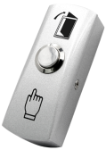

ПАСПОРТ

НАКЛАДНАЯ КНОПКА ВЫХОДА

SK–СМ03 тип.2

Назначение

Механическая накладная кнопка выхода, в металлическом корпусе из цинкового сплава, предназначена для работы в составе систем контроля и управления доступом (СКУД) для активации запроса на выход. Кнопка протестирована на 1 млн. нажатий.

Комплект поставки Габаритные размеры
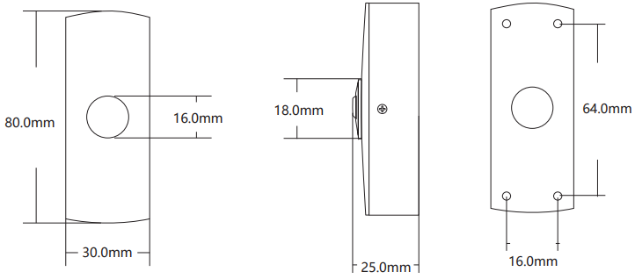
- Кнопка выхода …..………………..…… 1 шт.
- Крепежный комплект ………..…. 1 шт.
- Паспорт ………………………………………… 1 шт.

Основные характеристики
модификация | вес | питание | контакты |  | индикация
модификация | вес | питание | тип | ток | индикация
SK-СМ03 тип.2 | 0.109 KG | – | NO/COM | 0.5 A / 24 V | –

Параметры и характеристики изделия могут меняться без предварительного уведомления.
Подробная техническая информация и актуальная документация доступна на официальном сайте skudo.pro, на странице изделия.

Правила эксплуатации
Кнопка устанавливается как внутри, так и снаружи помещения. Эксплуатация кнопки замка допускается при температуре от -20 до +55ºС и относительной влажности от 0 до 95%.
Кнопка рассчитана не менее чем на 500 000 нажатий.

Требования к безопасности
Не допускается эксплуатация в агрессивных средах, так же в условиях образования льда на рабочих поверхностях. Необходимо проводить регулярные осмотры на предмет возможного появления ржавчины.

ОТЛИЧИТЕЛЬНЫЕ ОСОБЕННОСТИ
- Качественный цинковый сплав
Корпус изготовлен с высокой точностью (без щелей или выступающих граней) с округлыми гранями и увеличенной толщиной стенок, что дает приятный эстетичный вид и гарантирует сохранение внешнего вида изделия на протяжении всего срока эксплуатации.
- Тщательная обработка
Корпус подвергается порошковой окраске или краска производится гальваническим методом для надежной и долговременной защиты от коррозии на всём сроке эксплуатации.
- Надежные контакты
Устройство протестировано на 0,5 млн. нажатий и обеспечивает коммутацию токов до 3А при напряжении до 250 вольт переменного тока, через отдельное мощное реле.
- Светодиодная индикация
Устройство имеют подсветку рабочей зоны (светодиод синего цвета), что облегчает пользование устройством в темное время суток, на неосвещенной территории или помещениях.

МОНТАЖ

Монтаж и подключение изделия производится в соответствии с инструкциями и технической документацией при строгом соблюдем мер безопасности.

АКСЕССУАРЫ и ДОПОЛНИТЕЛЬНОЕ ОБОРУДОВАНИЕ

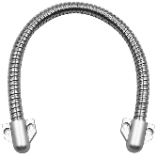
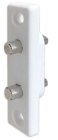
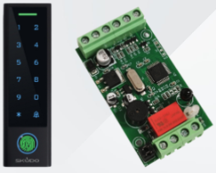
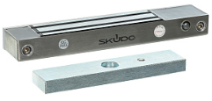

Автономные контроллеры Кнопки Кабельные переходы
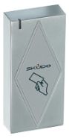
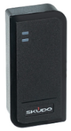
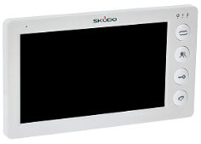
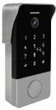
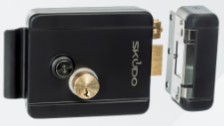

Домофония Электромеханические замки Считыватели

Skudo – это российский бренд, созданный командой специалистов и инженеров с 20-летним опытом работы на рынке систем контроля и управления доступом.
Оборудование производится на заводах в Китае, сертифицированных по ISO 9001.
Каждая модель проходит минимум 15 различных тестов прежде, чем стать Skudo.

- Богатый функционал по разумной цене
- Проверенные заводы-производители
- Качественные материалы, комплектующие и заводская сборка
- Соответствие мировым стандартам СКУД
- Быстрая поставка со склада в Москве
- Простота монтажа, настройки и эксплуатации
- Помощь в подборе и настройке оборудования
- Опытные сертифицированные инженеры
- Подменный фонд
- Дружеский неформальный подход

Полный каталог оборудования на сайте www.skudo.pro
___________________________________________________________________________________________
ред. 14 апреля 2025г.

